

Ministério da Justiça

Projeto: SISDEPEN

Nota Técnica

Revisão | Descrição | Autor | Data
1.0 | Construção do documento | Israel Branco | 28/08/2020

- Sumário

2 Introdução 5
3 Apresentação do cenário atual 6

3.1 Módulos 9

3.2 Tecnologias utilizadas 11

3.3 Modelagem de dados 13
4 Análise técnica 17

4.1 SonarQube 17

4.2 OWASP Dependency Check 19

4.4 Análise sobre os resultados 23
4.4.1 Manutenibilidade de código 23
4.4.2 Confiabilidade 24
4.4.3 Performance e estabilidade 24
4.4.3 Escalabilidade 25
4.4.3 UX – User experience 25
5 Recomendações 28
6 Conclusão 31

Introdução

SISDEPEN é o sistema de gestão de custodiados do sistema penitenciário federal e este documento visa reportar o resultado da análise efetuada na aplicação. Para este estudo foram desconsiderados todo o contexto negocial ao qual a ferramenta está inserida, também foram desconsideradas o ambiente ao qual a ferramenta esta operando sendo analisado puramente questões que tangem a qualidade de código, padrões de codificação, vulnerabilidades de dependências, modelo relacional de banco de dados e concepção arquitetural.
Este sistema foi construído pela empresa SERPRO e possui boa documentação de suas funcionalidades a nível de usuário, negocial e arquitetura. Para fins de armazenamento e disponibilidade, estes documentos estão disponíveis no repositório git https://gitlab.mj.gov.br/cgsis/sisdepen/tree/master/documentos. O código fonte da aplicação está disponível em https://gitlab.mj.gov.br/cgsis/sisdepen/tree/master/codigo_fonte e as configurações necessárias para os servidores de aplicação em https://gitlab.mj.gov.br/cgsis/sisdepen/tree/master/jboss-dsv.

Apresentação do cenário atual

Esta sessão ira descrever a arquitetura, tecnologias, frameworks e dependências que compõe a base da aplicação.
O SISDEPEN está construído para funcionar em ambiente WEB com uma segregação entre as camadas de front-end e back-end, sua arquitetura esta projetada para trabalhar de forma desacoplada e distribuída.
O backend da aplicação está construído sobre a stack Java Enterprise Edition, já a aplicação front-end está construída para trabalhar como uma SPA – Single Page Aplication com o framework Angular JS.
Os diagramas a seguir representam o modelo de componentes ao qual a aplicação está construída, suas dependências, fluxo sequencial e seu modelo de comunicação entre os módulos.

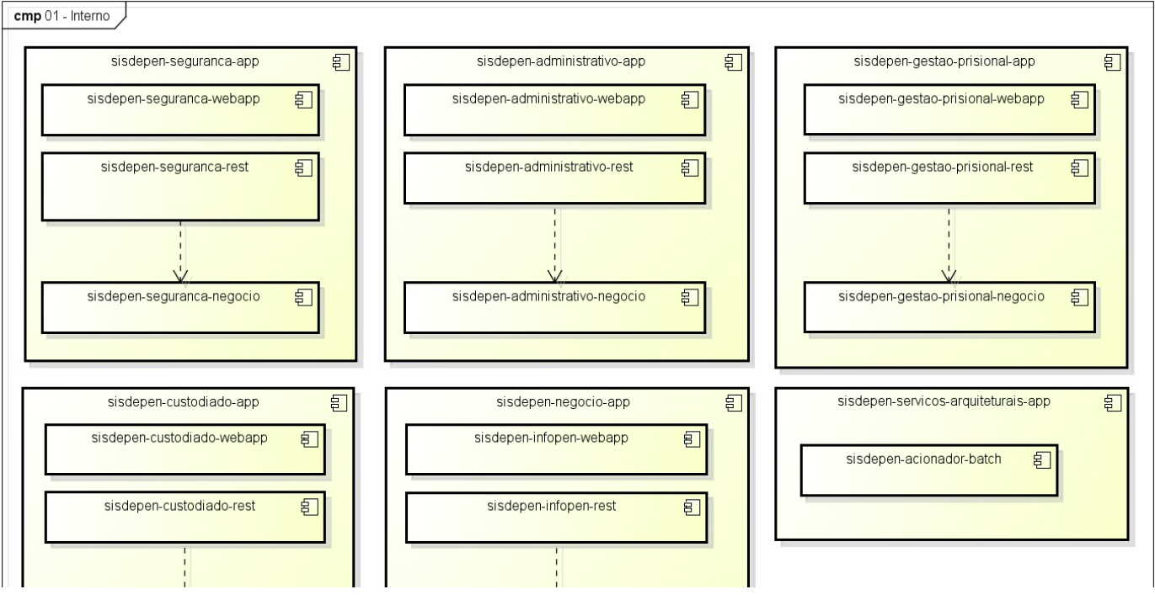Figura 1: empacotamento dos componentes

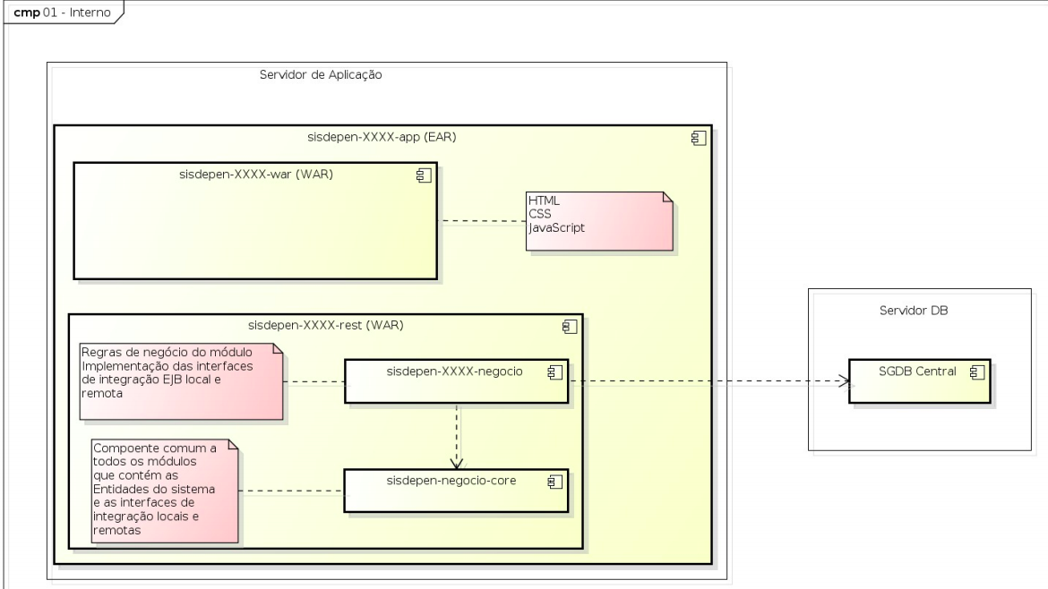Figura 2: estrutura de componentes

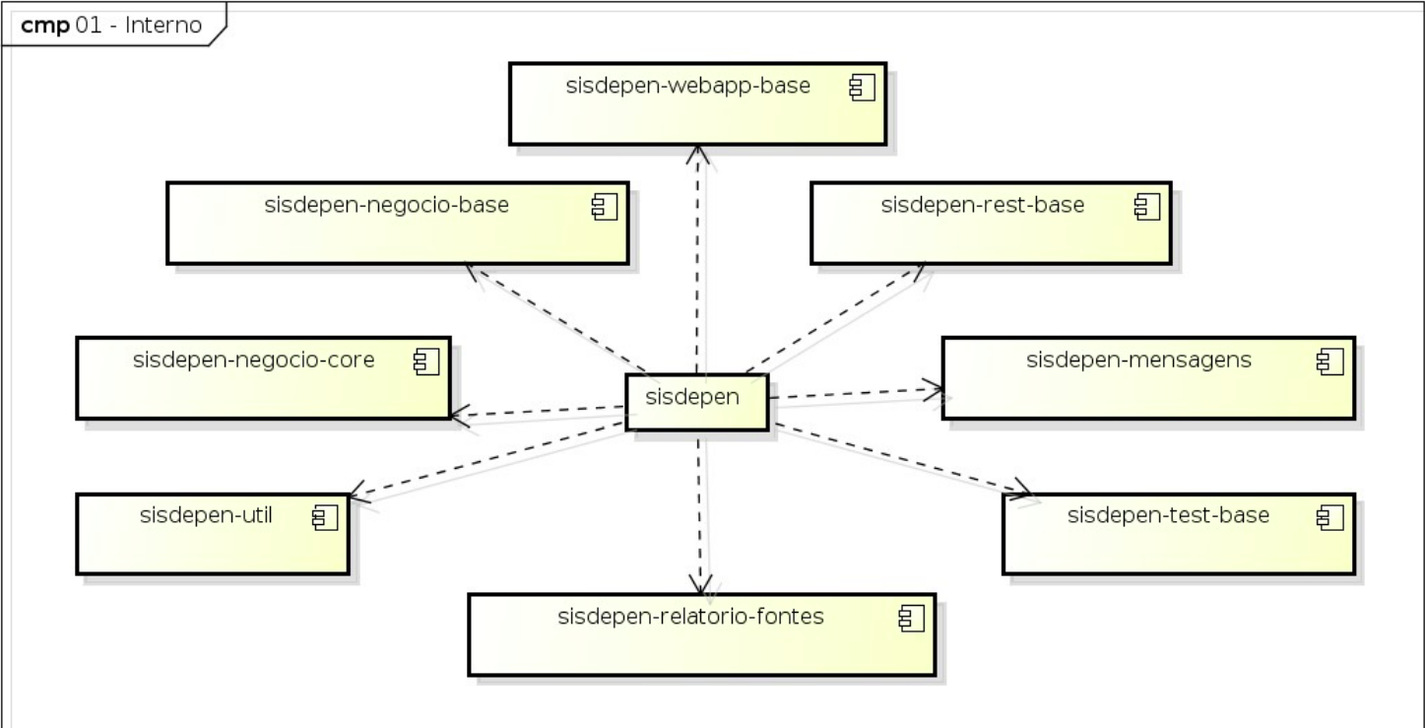Figura 3: componentes base

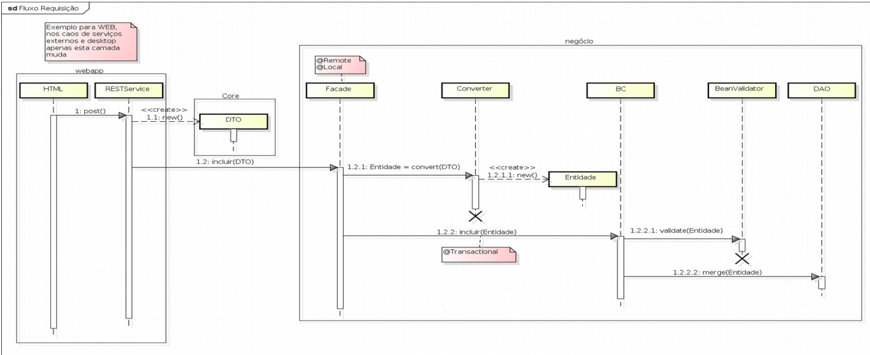Figura 4: fluxo principal

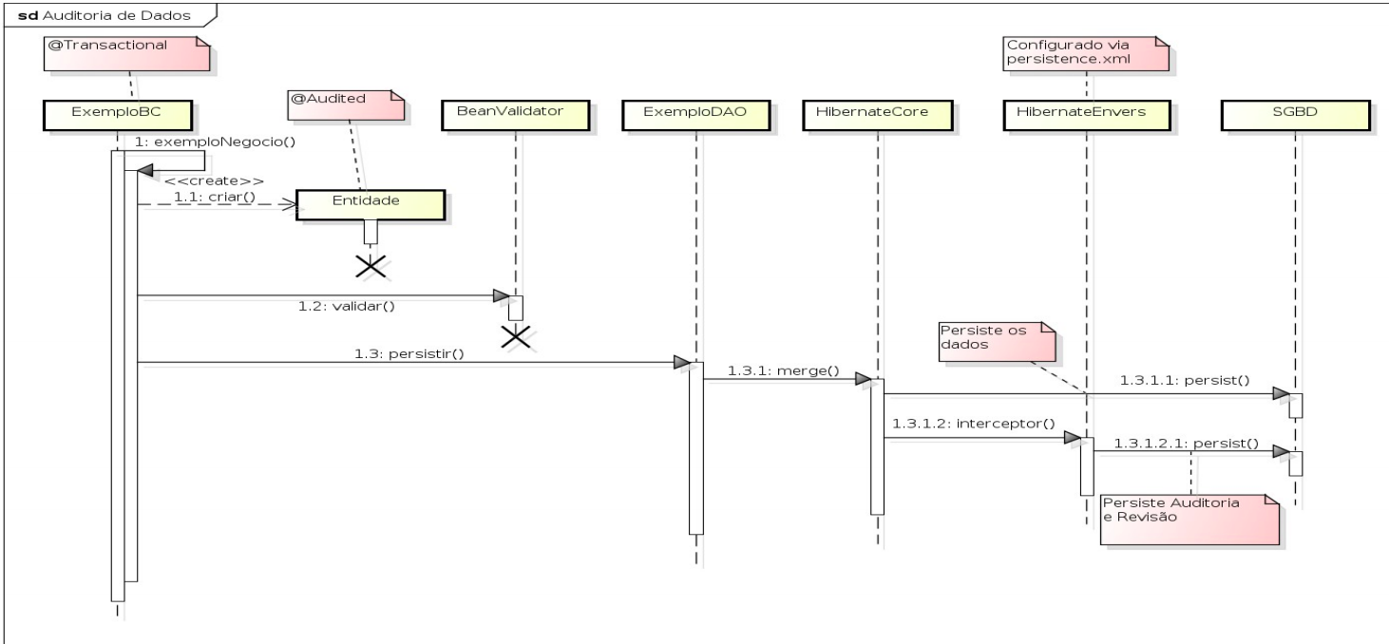Figura 5: fluxo de auditoria de dados

3.1 Módulos

A aplicação está composta por 5 módulos, sendo eles: Sisdepen Administrativo, Sisdepen Custodiado, Sisdepen Gestão prisional, Sisdepen Infopen, Sisdepen Segurança. Todos os módulos funcionam de forma independente e desacoplada, toda comunicação entre os mesmos são feitas por intermédio de interfaces remotas utilizando a especificação EJB 3.
A organização dos módulos segue a mesma estrutura de empacotamento e lógica de organização. A figura a seguir é refente ao módulo administrativo, contudo a mesma analogia é aplicada aos demais módulos da aplicação.

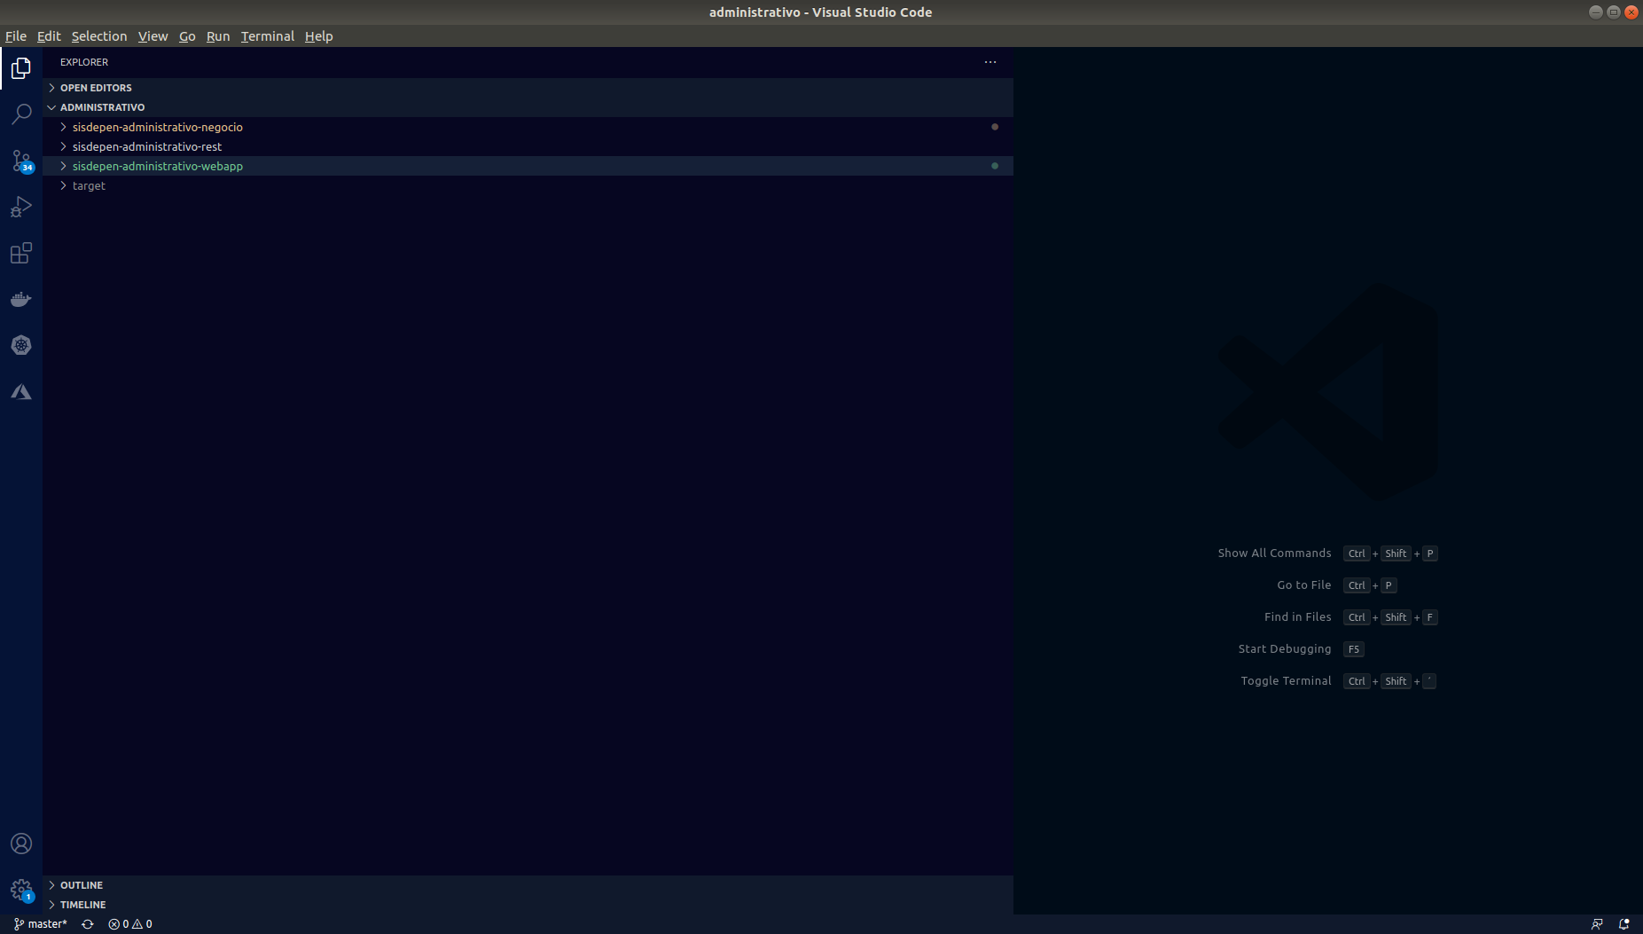Figura 6: Estrutura dos módulos
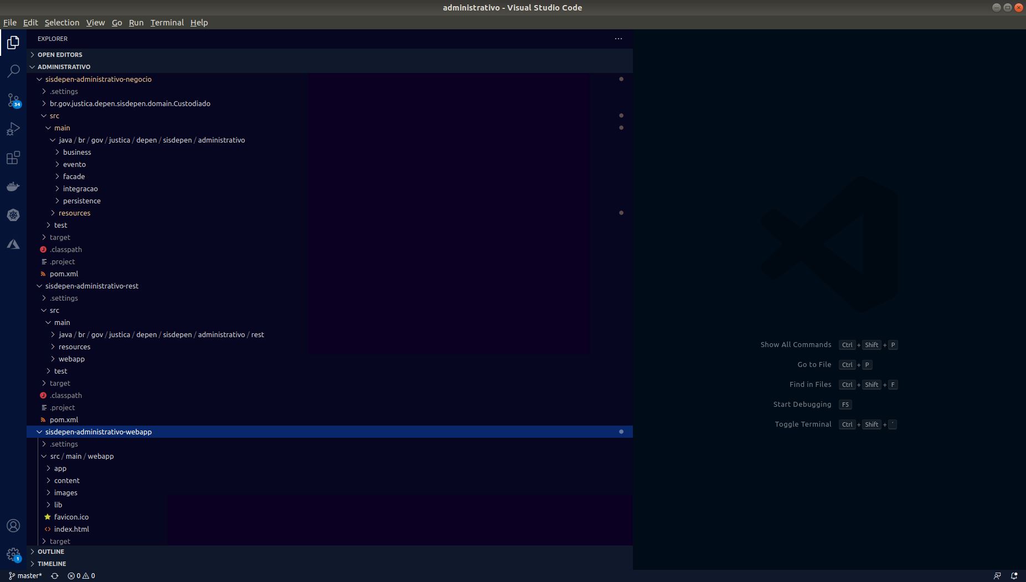Figura 7: Estrutura de empacotamento

3.2 Tecnologias utilizadas

Esta sessão descreve as tecnologias, frameworks e principais bibliotecas utilizadas na construção do projeto, descrevendo versões e propósitos de utilização.

Nome | Versão | Utilização | Observação
Java | 1.8 | Linguagem de programação.
Angular | JS | Framework Web.
Hibernate | x | Framework ORM.
Hibernate Search | x | Componente de busca por aproximação textual.
EJB | 3 | Componente corporativo para execução de forma local, distribuída e transacional.
Demoiselle | 2.5 | Framework desenvolvido pelo SERPRO para padronização no desenvolvimento de aplicações.
Jboss EAP | 6.4 | Servidor de aplicação
NodeJs | 4.6.0 | Javascript runtime

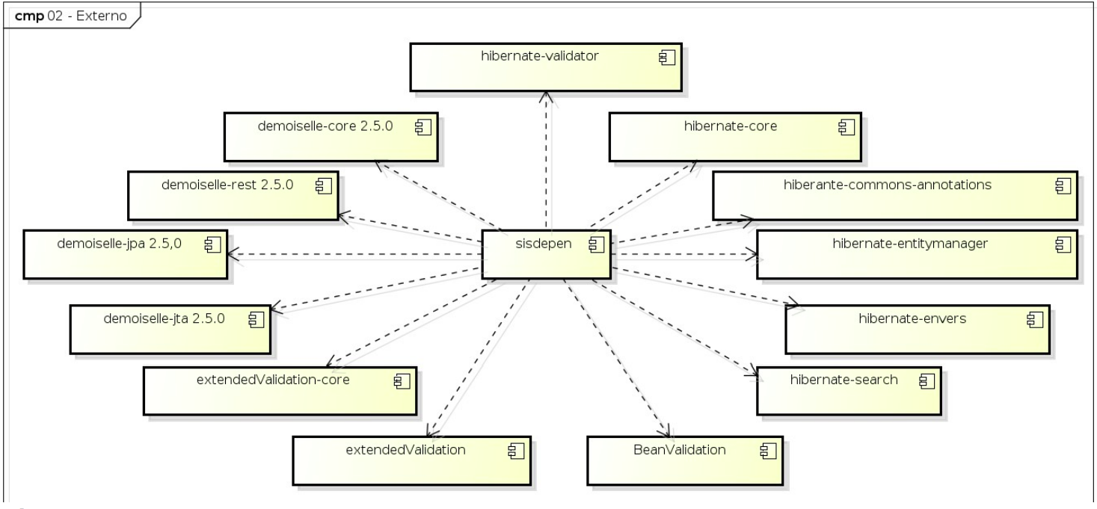Figura 8: principais dependências

3.3 Modelagem de dados

A estrutura de banco de dados esta composta pela utilização de 3 schemas (sisdepen, sisdepen_app, sisdepen_aud) e são estes responsáveis por armazenar as informações transacionais dos módulos que compõe a aplicação, da aplicação mobile e dados de auditoria.
Sendo o schema sisdepen o core da aplicação, as imagens a seguir representam os principais relacionamentos. A modelagem completa juntamente com o dicionário de dados esta disponível em https://gitlab.mj.gov.br/cgsis/sisdepen/tree/master/documentos/modelo%20de%20dados.

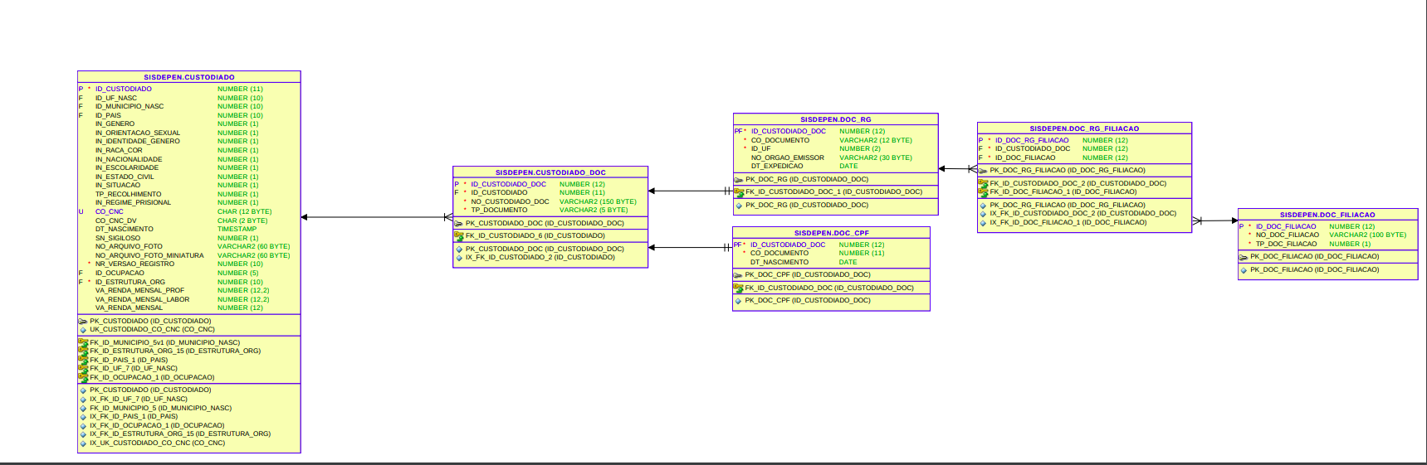Figura 9: modelagem - custodiado
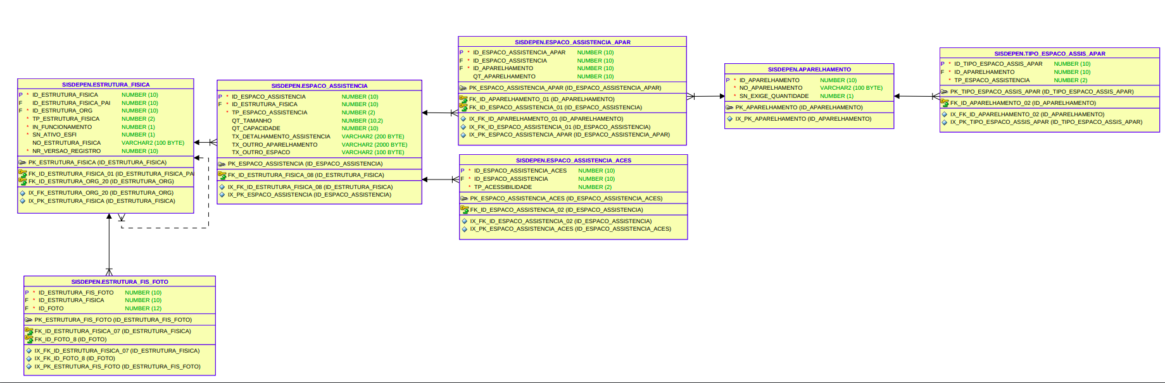Figura 10: modelagem - assistência
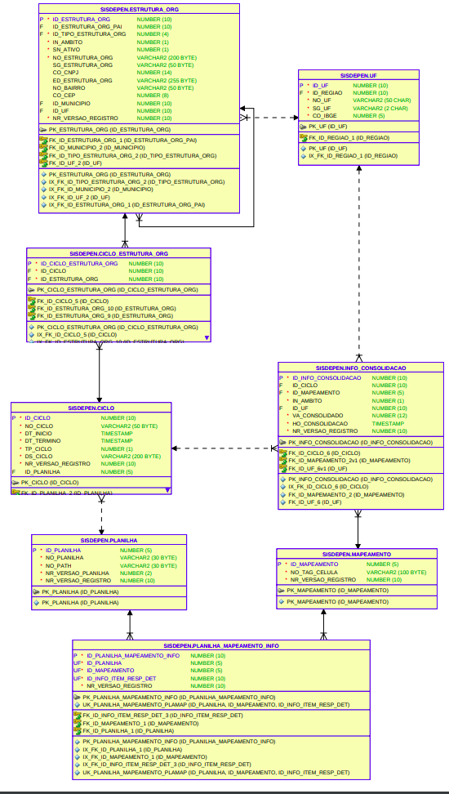Figura 11: modelagem - consolidação
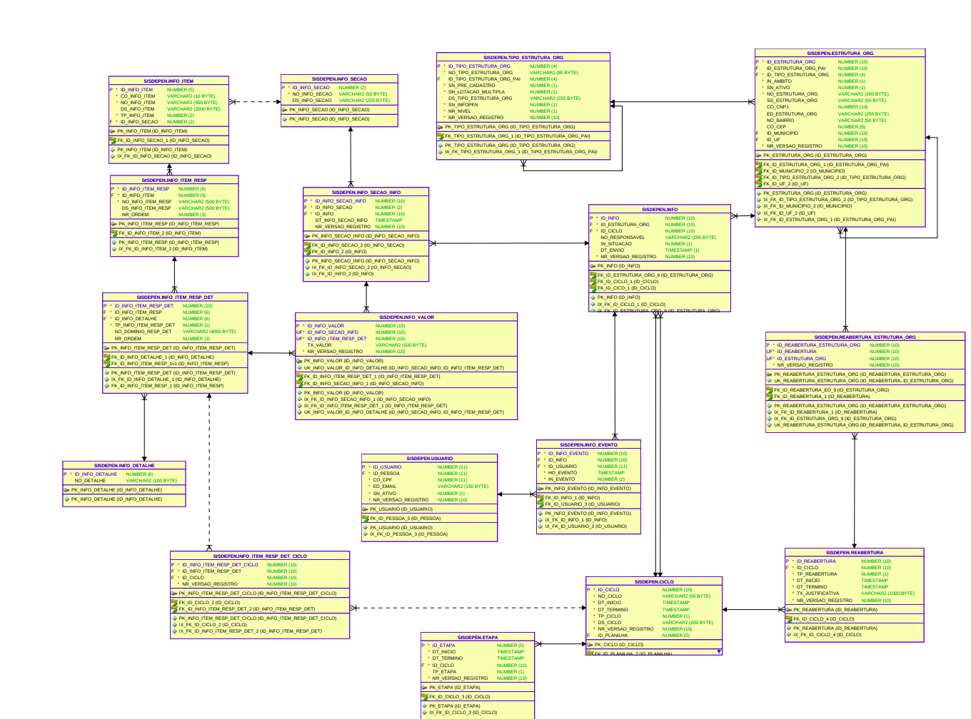Figura 12: modelagem - infopen
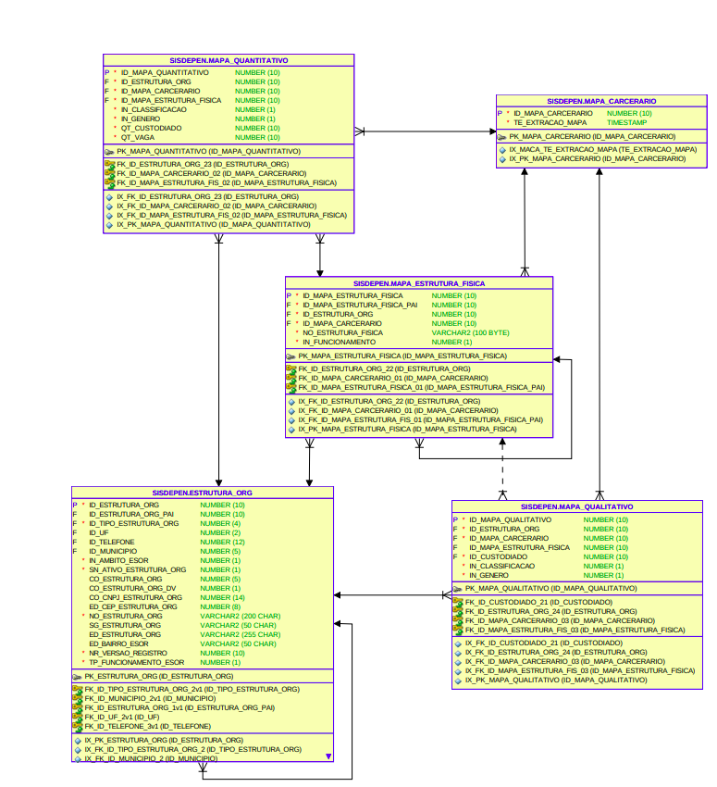Figura 13: modelagem - mapa carcerário
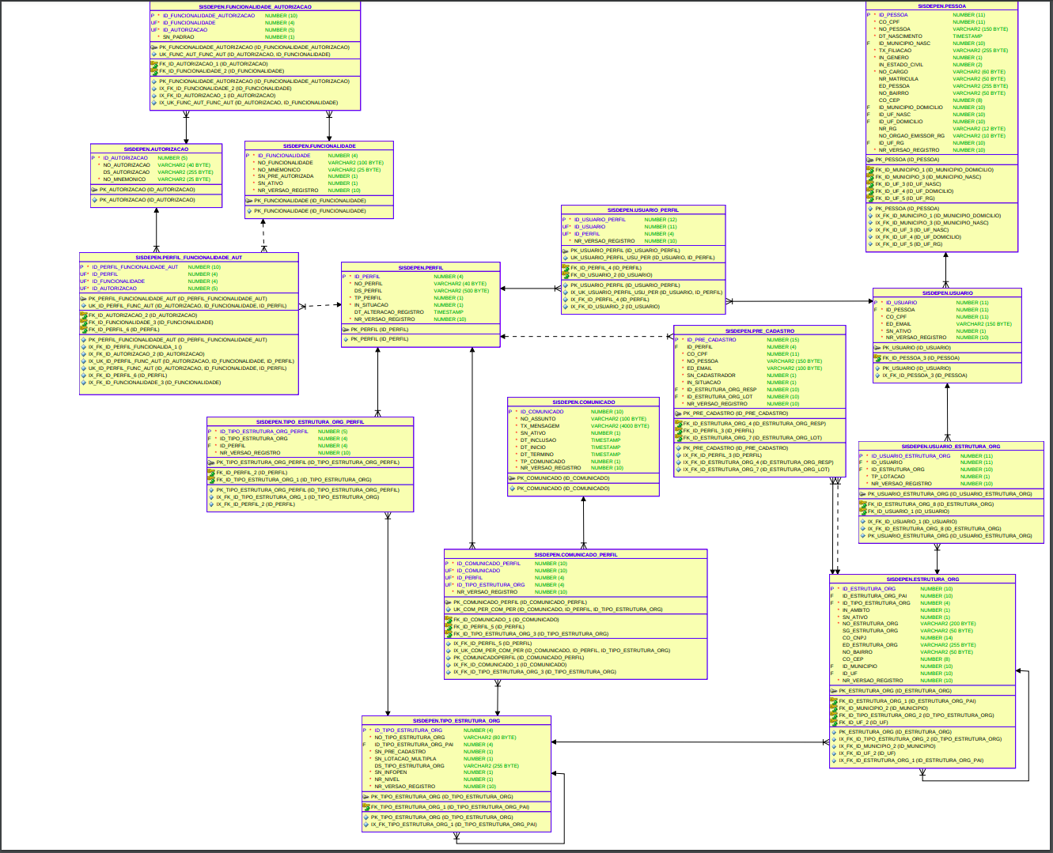Figura 14: modelagem - usuário

Análise técnica
Este tópico descreve a ferramenta do ponto de vista técnico, tanto nos aspectos de codificação, análise estática de código, análise de vulnerabilidade de dependências e particularidades de implementação.

4.1 SonarQube

Ferramenta utilizada para verificação de estática de código. Para esta análise não foram utilizadas as métricas de qualidade implantadas no SonarQube do Ministério da Justiça, contudo foram utilizadas as regras padrões de análise da ferramenta. Os resultados foram os seguintes para os componentes utilitários, componentes negociais e componentes da camada rest das módulos:

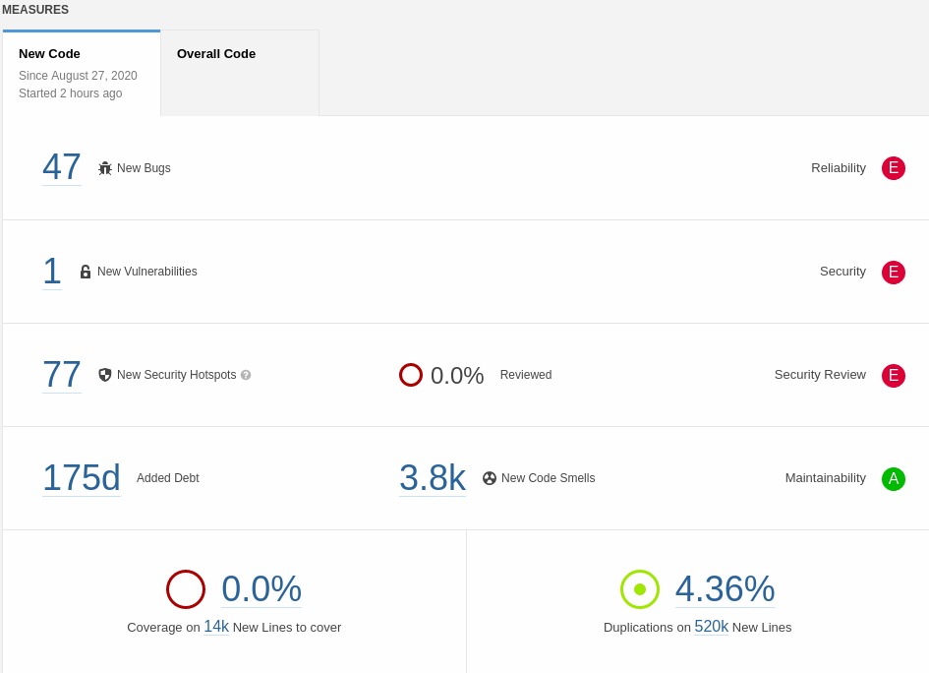Figura 15: Análise estática de código
Para a obtenção dos resultados, fora utilizado o código fonte referente a tag 6.13.10 https://gitlab.mj.gov.br/cgsis/sisdepen/-/tags/6.13.10:
- 47 bugs;
- 77 violações de segurança;
- 3.8 mil violações de más práticas (complexidade cognitiva, complexidade ciclomática, débito técnico e outros);
- 4.36% de duplicação de código;

O relatório da ferramenta Sonarqube apresenta 0% de cobertura de testes tendo em vista dado a falta de integração com a ferramenta Jacoco para análise de cobertura de testes, contudo percebe-se a presença de boa cobertura de testes na camada de serviço da aplicação durante o processo de build.

4.2 OWASP Dependency Check

A utilização de bibliotecas de terceiros aumenta substancialmente a produtividade na construção de um software, contudo estas podem trazer consigo vulnerabilidades que afetam diretamente a segurança da aplicação. A ferramenta Dependency Check tem como propósito efetuar análise de vulnerabilidade de dependências utilizadas no projeto back-end, a seguir temos as principais informações extraídas desta análise.

A planilha acima apresenta as vulnerabilidades encontradas nas dependências de cada módulo, o detalhamento encontra-se no Anexo I deste documento.
Há certa recorrência no relatório de vulnerabilidade de dependências entre os componentes do sistema, estas estão correlacionadas a arquitetura de referencia e necessitam ser revistas.

4.3 OWASP ZAP

A ferramenta funciona como scanner de segurança, utilizada para realização de testes de vulnerabilidade de aplicações WEB. Atualmente trata-se de um dos projetos mais ativos na comunidade de software livre.

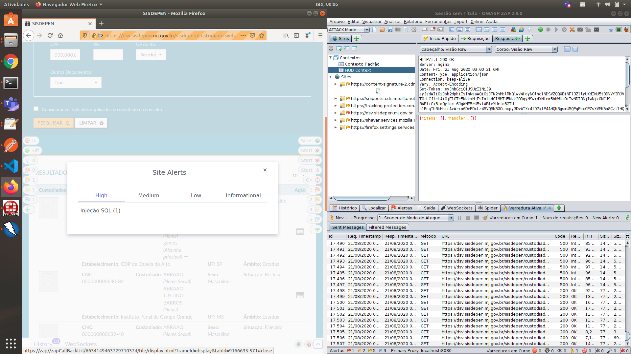Figura 16: Análise de vulnerabilidade
O relatório completo deste teste está disponível no anexo I deste documento, o detalhamento desta análise está classificada em:

- 1 vulnerabilidade de severidade alta;
- 2 vulnerabilidades de severidade média;
- 10 vulnerabilidades de baixa média;
- 6 vulnerabilidades a nível informativo;

4.4 Análise sobre os resultados

Este tópico tratará tecnicamente a análise baseado nos resultados obtidos pelas ferramentas citadas juntamente com a análise amostral do código fonte.

4.4.1 Manutenibilidade de código

Os relatórios apresentados pela ferramenta SonarQube demonstram uma série de vícios adotados durante o processo de construção do software que necessitam de revisão e atribuem certa vulnerabilidade e instabilidade de comportamento da solução.
A existência de cobertura de testes de unidade na camada de serviço da aplicação que trazem a facilidade no processo de refactoring e manutenção da aplicação, uma vez que há condições de mensurar impactos durante o processo de manutenção corretiva/adaptativa.
A aplicação apresenta boa estrutura arquitetural e padronização de código aliado a baixa complexidade ciclomática e a boa coesão, fatores estes que facilitam a manutenção do código.

4.4.2 Confiabilidade

Existe o controle transacional a nível de aplicação utilizando especificação JTA, este é o tratamento segue boas práticas de desenvolvimento de aplicações sendo esta a camada responsável por orquestrar as execuções em banco de dados. Este controle transacional garante as propriedades ACID do SGBD.
É importante ressaltar os resultados apresentados nos relatórios das ferramentas de análise de vulnerabilidade de dependências e análise de vulnerabilidade da aplicação, estes pontos precisam de atenção principalmente no tocante a vulnerabilidade por injeção de SQL, sendo que esta compromete os dados do sistema.

4.4.3 Performance e estabilidade

Não foi analisado a aplicação em funcionamento para avaliar demais requisitos não funcionais. Durante o processo de análise de código fonte, não fora encontrado evidências que demonstrem impactos em performance da aplicação.

4.4.3 Escalabilidade

A arquitetura baseada em micro serviços e o comportamento sem estado (stateless) da aplicação back-end promove a esta uma boa capacidade de escalonamento na horizontal com a utilização de cluster e balanceadores de carga.
Esta arquitetura além de promover ambiente escalonável, favorece a utilização de ambientes redundantes com maior probabilidade de tolerância a falhas.

5 Recomendações

É altamente recomendado que seja efetuado refactoring de código dos bugs e vulnerabilidades de código apontadas pelo SonarQube , estas atividades certamente trarão maior confiabilidade a ferramenta e estabilidade em seu uso. Para os demais itens apontados pela ferramenta SonarQube durante o processo de análise de código são altamente desejáveis, contudo este processo de ajuste de código é moroso contudo minimizado pela boa cobertura de testes de unidade.
Ajustar as dependências que trazem maior risco para a aplicação é altamente recomendável, contudo este trabalho deve ser feito de forma analítica e cautelosa afim de não prejudicar a estabilidade da ferramenta. Sugere-se a interseção das vulnerabilidades apresentadas pelas ferramentas de vulnerabilidade para que sejam associadas e corrigidas. Esta recomendação esta embasada na interseção de resultados das ferramentas utilizadas e na otimização e na assertividade do trabalho de refactoring.
Recomenda-se também que seja instalado o agente da ferramenta de APM do Ministério da Justiça nos ambientes de homologação e produção, criar métricas e alarmes auxiliam na continuidade do serviço (monitoramento de processamento e memória por exemplo) tendo em vista que esta ferramenta fornece mecanismos para determinarmos o comportamento da solução (auxiliam no refactoring de código) também subsidia para o correto dimensionamento da infraestrutura.

6 Conclusão

A aplicação apresenta uma boa estruturação em sua construção o que facilita a sua manutenção corretiva/evolutiva, embora a versão do famework Angular utilizada na construção do frontend dos módulos esteja defasada, não há viabilidade técnica para o seu upgrade, contudo não há uma real dificuldade na manutenção corretiva/evolutia da solução.
Necessita-se que sejam removidos ou substituir as dependências com componentes de negócio do SERPRO e demais integrações que, sendo elas: ferramenta Control-M (utilizada para agendamento de tarefas), componente SERPRO CAPTCHA, integração com o Login Único, remover a necessidade de integração com o SINESP/PPE, SERPRO/DNE, SERPRO/DNE.

